Sprzedaż samochodu osobowego
Mercedes Benz ML 350 4MATIC off road vehicle
w trybie przetargu pisemnego

Konsulat Generalny RP w Ałmaty ogłasza sprzedaż samochodu osobowego Mercedes Benz ML 350 4MATIC off road vehicle w trybie przetargu pisemnego.

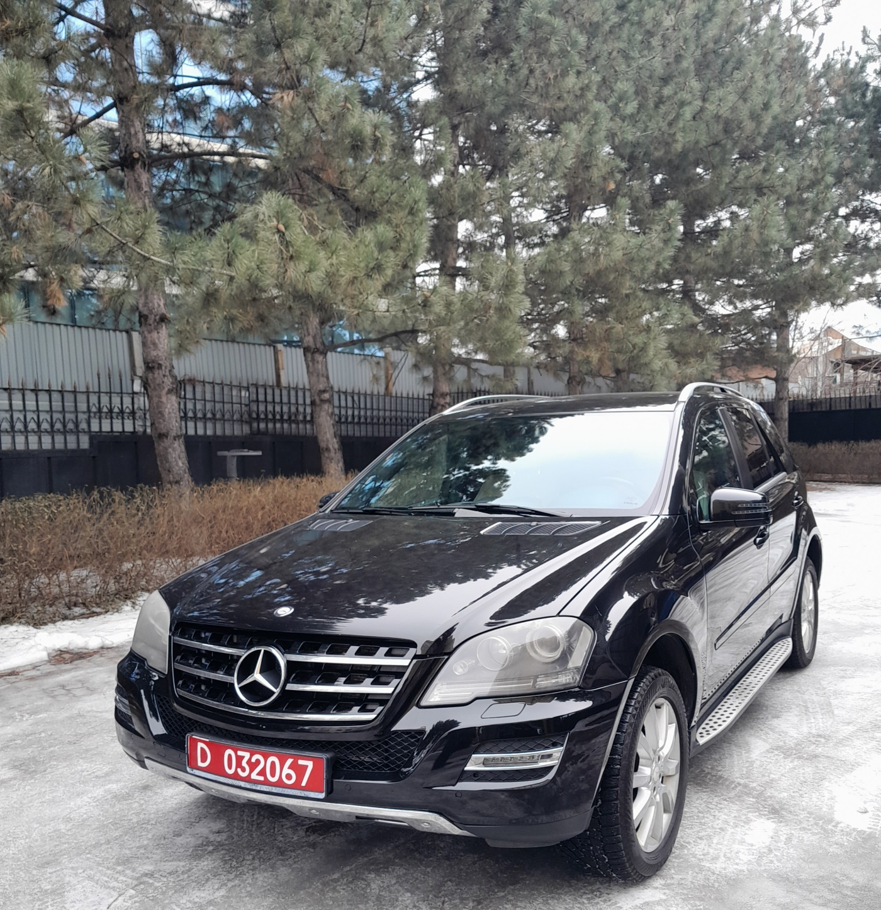

- Nazwa i siedziba sprzedającego:
Konsulat Generalny RP w Ałmaty,
ul. Dżarkientska - Iskanderowa, 9-11/13 050059 Ałmaty Kazachstan tel: +7 727 258 15 51; +7 272 258 16 17 ; almaty.kg.sekretariat@msz.gov.pl

- Miejsce i termin przeprowadzenia przetargu:
Konsulat Generalny RP w Ałmaty,ul. Dżarkientska - Iskanderowa, 9-11/13 050059 Ałmaty Kazachstan
Otwarcia ofert dokona Komisja przetargowa w siedzibie sprzedającego dnia 13 marca 2023 r. o godz. 12:00 czasu lokalnego.

- Rodzaj oraz tryb sprzedawanego składnika majątku ruchomego:
- Marka / typ: MERCEDES-BENZ ML 350 4MATIC off road vehicle;
- Rodzaj paliwa: benzyna;
- Pojemność silnika w cm³: 3498;
- Rok produkcji: 2011;
- Źródło nabycia: Oficjalny Dystrybutor Daimlera w Kazachstanie;
- Data zakupu: 14.04.2011 r.
- Skrzynia biegów: automatyczna 7 biegowa;
- Napęd: 4x4
- Kolor karoserii: czarny metalik;
- Komputer pokładowy: fabryczny;
- System audio: fabryczny;
- Obręcze kół: z lekkich stopów.

- Inne wyposażenie:
- Skórzana tapicerka;
- Podnośnik i klucz do kół;
- Opony letnie i zimowe 19”;
- Klimatyzacja;
- Zbiornik paliwa 95 l.
- Wersja M Class ;
- ABS, ESP, EBD;
- Airbag;
- Przyciemniane szyby tylne;
- Elektrycznie sterowane szyby przednie i tylne;
- Kierownica skórzana multifunkcyjna;
- Lusterka boczne podgrzewane, regulowane elektrycznie;
- Czujniki parkowania przód i tył;
- Tempomat;
- Centralny zamek z pilotem;
- Dwa klucze zintegrowane z pilotem;
- Stan licznika przebiegu: 221 046 km;
- Stan techniczny: dobry, pojazd był regularnie serwisowany.

- Miejsce i termin, w którym można obejrzeć sprzedawany składnik majątku ruchomego:
Samochód będący przedmiotem przetargu można obejrzeć w dniach od 14.02.2023 r. do 10.03.2023 r. pod adresem: ul. Dżarkientska - Iskanderowa, 9-11/13 050059 Ałmaty w godzinach 10:00 – 16:00 po wcześniejszym uzgodnieniu telefonicznym pod nr: +7 727 258 15 51 lub +7 272 258 16 17 lub mailowym almaty.kg.sekretariat@msz.gov.pl

- Cena wywoławcza:

9 517 833 KZT (słownie: dziewięć milionów pięćset siedemnaście tysięcy osiemset trzydzieści trzy i 00/100 tenge)

- Wysokość wadium oraz miejsce i termin jego wniesienia:
Warunkiem przystąpienia do przetargu jest wniesienie wadium w wysokości 10% ceny wywoławczej tj. 951 783,30 KZT (słownie: dziewięćset pięćdziesiąt jeden tysięcy siedemset osiemdziesiąt trzy i 30/100 tenge) sprzedawanego samochodu tj. 9 517 833 KZT (słownie: dziewięć milionów pięćset siedemnaście tysięcy osiemset trzydzieści trzy i 00/100 tenge). Wadium prosimy wpłacać w kasie placówki (po wcześniejszym uzgodnieniu telefonicznym lub e-mailowym).
+7 727 258 15 51; +7 272 258 16 17 lub e-mailowym: almaty.kg.sekretariat@msz.gov.pl

Niewpłacenie wadium jest powodem odrzucenia oferty.

Wadium powinno być wniesione przed upływem terminu składania ofert wyłącznie w formie pieniężnej. Potwierdzeniem wpłaty wadium będzie kopia KP załączona do oferty. Wadium złożone przez oferentów, których oferty nie zostały wybrane lub zostały odrzucone, sprzedający zwróci w terminie 7 dni odpowiednio od dnia dokonania wyboru lub odrzucenia oferty. Wadium złożone przez nabywcę zalicza się na poczet ceny. Wadium nie podlega zwrotowi w przypadku gdy oferent, który wygrał przetarg, uchylił się od zawarcia umowy sprzedaży.

- Wymagania, jakim powinna odpowiadać oferta:
- Imię i nazwisko i adres zamieszkania lub nazwę firmy i siedzibę oferenta, nr telefonu komórkowego i adres e-mailowy (według załączonego wzoru – załącznik nr 1.);
- Oferowaną cenę nie niższą niż cena wywoławcza;
- Oświadczenie oferenta, że zapoznał się ze stanem przedmiotu przetargu albo, że ponosi odpowiedzialność za skutki wynikające z rezygnacji z oględzin przedmiotu przetargu;
- Oświadczenie dot. przetwarzania danych osobowych (RODO) na wzorze określonym w załączniku nr 2 dołączonym do niniejszego ogłoszenia;
- W przypadku przystąpienia do przetargu osoby prawnej należy do oferty dołączyć aktualny odpis z właściwego rejestru;
- Kopie dowodu wpłaty wadium.

- Termin, miejsce i tryb złożenia oferty oraz okres, w którym oferta jest wiążąca:
Ofertę wraz z wymaganymi dokumentami należy złożyć w zaklejonej kopercie pod adresem:
Konsulat Generalny RP w Ałmaty,
ul. Dżarkientska - Iskanderowa, 9-11/13 050059 Ałmaty Kazachstan
Na kopercie powinien znajdować się napis „Przetarg Mercedes ML 350. Nie otwierać przed 10.03.2023 godz. 12.00”.

Oferty pisemne należy składać w dni robocze od poniedziałku do piątku w godzinach 10:00 – 15:30, nie później niż do dnia 10.03.2023 do godz. 15:30 w sekretariacie Konsulatu Generalnego RP w Ałmaty (po wcześniejszym uzgodnieniu telefonicznym) pod nr: +7 727 258 15 51; +7 272 258 16 17 lub e-mailowym: almaty.kg.sekretariat@msz.gov.pl

Oferta jest wiążąca przez 7 dni od dnia otwarcia ofert. Złożoną ofertę potwierdza się niezwłocznie złożonym wadium, zgodnie z pkt. 6 niniejszego zgłoszenia.
Niepełna lub niepodpisana oferta zostanie odrzucona. Niewpłacenie wadium jest również powodem do odrzucenia oferty. Organizatorowi przetargu przysługuje prawo do zamknięcia przetargu bez wybrania którejkolwiek oferty, bez podania przyczyny.

- Odrzucenie ofert:
Komisja przetargowa odrzuca oferty jeżeli:
- zostały złożone po wyznaczonym terminie, w niewłaściwym miejscu lub przez oferenta, który nie wniósł wadium;
- nie zawierają danych i dokumentów o których mowa w pkt. 8 niniejszego ogłoszenia lub są one niekompletne bądź budzą inne wątpliwości, zaś uzupełnienie lub złożenie wyjaśnień mogłoby prowadzić do uznania ich za nowe oferty.
- odrzuceniu oferty Komisja przetargowa zawiadamia niezwłocznie oferenta.

- Inne informacje:
Osoba wybrana jako nabywca ruchomości zostanie zawiadomiona o terminie i miejscu zawarcia umowy sprzedaży najpóźniej w ciągu 7 dni od rozstrzygnięcia przetargu.
W przypadku zgłoszenia tej samej ceny przez kilku oferentów, przetarg będzie kontynuowany w formie aukcji (licytacji) miedzy tymi oferentami.

Nabywca zostanie poinformowany za pośrednictwem poczty elektronicznej o terminie i miejscu zawarcia umowy. Termin zawarcia umowy nie będzie późniejszy niż 7 dni od dnia otwarcia ofert. Nabywca zobowiązany jest uiścić cenę nabycia najpóźniej w dniu zawarcia umowy, nie później jednak niż 7 dni od daty zakończenia aukcji. Termin i miejsce podpisania umowy wyznacza sprzedający.

Osoba fizyczna biorąca udział w przetargu zobowiązana jest okazać dowód tożsamości oraz podpisać oświadczenie o zapoznaniu się ze stanem prawnym i faktycznym samochodu, a osoba reprezentująca osobę prawną dodatkowo stosowne pełnomocnictwo i aktualny wypis z rejestru sądowego. W przypadku kopii wypisu powinna być ona potwierdzona za zgodność z oryginałem.

Nabywca zobowiązuje się oprócz zapłaty zadeklarowanej ceny, również do opłacenia wszystkich kosztów związanych z zarejestrowaniem nabytego pojazdu, w tym opłat celnych, akcyzy, kosztów rejestracji, przeglądów technicznych i wszelkich innych podatków i kosztów wymaganych prawem RK.

- Materiały:

Załącznik nr 1 Oferta zakupu samochodu
Załącznik nr 2 Informacja dotycząca przetwarzania danych osobowych (RODO)
Załącznik nr 3 Ogłoszenie o przetargu
Zdjęcia

